Mediciones del la placa de potencia.
04/10/2019

Ramiro Alonso

Tension de alimentación → 24v (CON 12V NO FUNCIONA EL NUEVO DRIVER)

Resistencia de prueba (RL)→ 10 ohms

El funcionamiento de los MOS Q11 y Q13 se probó en la medición anterior y andaban bien.
Se agregó un circuito con drivers para los transistores Q10 y Q12.

Se controla la conmutación con una señal cuadrada de 1kHz generada por un generador de funciones arbitrario.

El canal 1 del osciloscopio se conecta a la señal del generador de funciones.

1) Colocamos RL entre la salida y GND

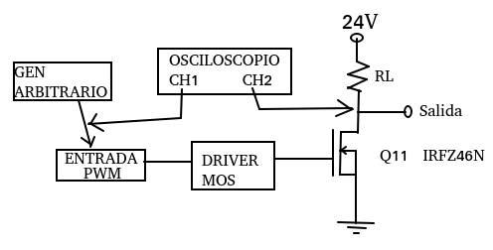

Se probó el transistor Q12, con entrada en pulse2 y la medición se ve en la Ilustración 1

Ilustración 1: SDS00001

Se probó el transistor Q12, con entrada en pulse2 y la medición se ve en la Ilustración 2.
Ilustración 2: SDS00002

Como se cambió la alimentación, se volvió a probar uno de los transistores canal N.

Ilustración 3: SDS00003

2) Se agregó el circuito generador de pulsos comandado por un AVR. Y la resistencia RL en la salida, simulando el caso de uso, como se muestra en la Ilustración 4
Los resultados se ven en Ilustración 5, Ilustración 6, Ilustración 7, Ilustración 8

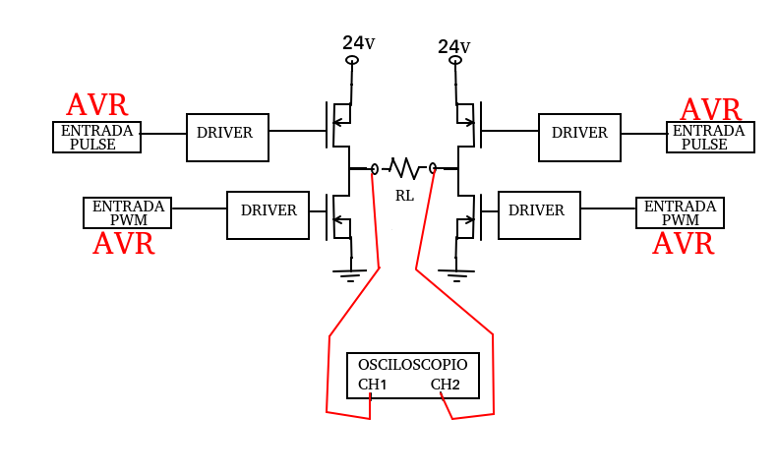Ilustración 4: Sistema Completo

Ilustración 5: SDS00004 Canal 1 y 2 en los dos terminales de RL
Ilustración 6: SDS00005 Canal 1 y 2 en los dos terminales de RL

Ilustración 7: SDS00006 CH1: Pulso1 ---- CH2: PWM1

Ilustración 8: SDS00007 CH1: Pulso2 ---- CH2: PWM2

